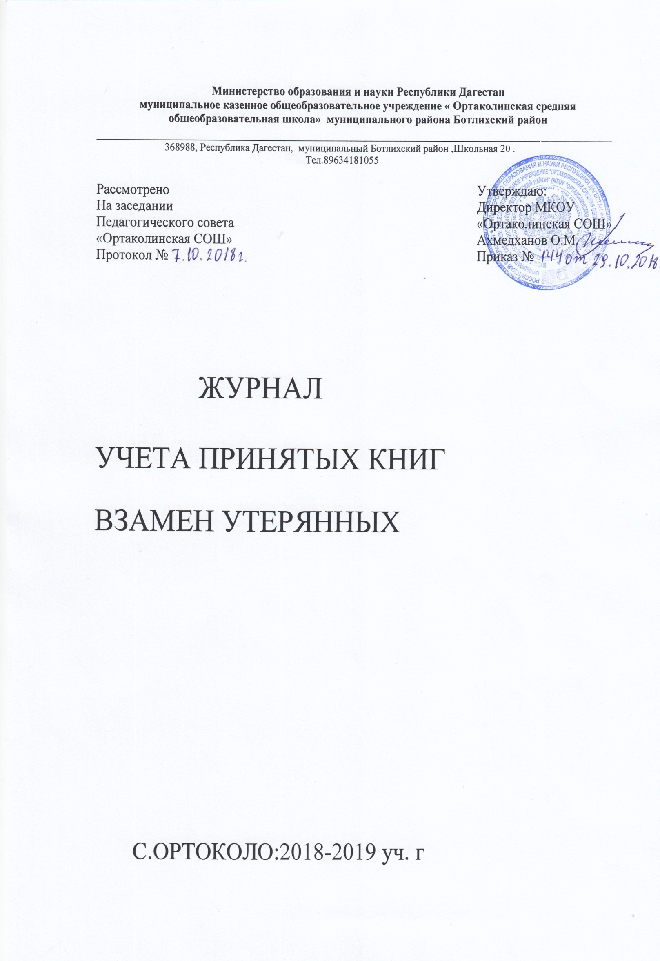

Книги, полученные библиотекой взамен утерянных, записываются в инвентарную книгу под очередными инвентарными номерами с отметкой в графе ( № записи в книге суммарного учета библиотечного фонда) « Замена № …» инвентарные номера этих книг указываются в тетради учета книг.

Форма тетради учета книг и других документов, принятых от читателей взамен утерянных

|  |  |  |  |  |  |  |  |  |  |
| --- | --- | --- | --- | --- | --- | --- | --- | --- | --- |
| Дата | Фамилия, инициалы  читателя | Сведения об утерянных книгах или  других документах | | | | Сведения о принятых книгах  или других документах | | | Расписка читателя |
|
| Инв. № | Автор, заглавие, год изд. | Цена руб. коп. | Отдел | Автор,  заглавие.  год изд. | Цена  руб. коп. | Отдел |
|
|
|  |  |  |  |  |  |  |  |  |  |
|  |  |  |  |  |  |  |  |  |  |
|  |  |  |  |  |  |  |  |  |  |
|  |  |  |  |  |  |  |  |  |  |
|  |  |  |  |  |  |  |  |  |  |
|  |  |  |  |  |  |  |  |  |  |
|  |  |  |  |  |  |  |  |  |  |
|  |  |  |  |  |  |  |  |  |  |
|  |  |  |  |  |  |  |  |  |  |
|  |  |  |  |  |  |  |  |  |  |
|  |  |  |  |  |  |  |  |  |  |
|  |  |  |  |  |  |  |  |  |  |
|  |  |  |  |  |  |  |  |  |  |
|  |  |  |  |  |  |  |  |  |  |
|  |  |  |  |  |  |  |  |  |  |
|  |  |  |  |  |  |  |  |  |  |
|  |  |  |  |  |  |  |  |  |  |
|  |  |  |  |  |  |  |  |  |  |
|  |  |  |  |  |  |  |  |  |  |
|  |  |  |  |  |  |  |  |  |  |